# Module 2 - Database

# Ứng Dụng Quản Lý Khu nghỉ dưỡng Furama

# Mục đích

Học viên sử dụng những kiến thức đã học ở module 1 để viết ứng dụng quản lý Customer, Employees và các dịch vụ của khu nghỉ dưỡng Furama.

# Công nghệ phải dùng

Sau khi kết thúc khóa bài tập , học viên sẽ nắm được các kiến thức sau :

**DATABASE**

|  |
| --- |
| Select cơ bản |
| Delete cơ bản |
| Update có where |
|  |
| Select có điều kiện AND, OR |
|  |
| Select có where và LIKE % |
| Select có ORDER BY |
| Select có GROUP BY và HAVING |
| Select có DISTINCT |
| Select có INNER JOIN |
|  |
| Select có OUTER JOIN |
|  |
| Select có UNION |
| Select có EXCEPT hoặc NOT IN, NOT EXISTS |
| Select có INTERSECT |
| Select hỗn hợp phức tạp |

# Mô tả hệ thống

Xây dựng hệ thống quản lý khu nghỉ dưỡng Furama tại thành phố Đà Nẵng. Hệ thống được mô tả như sau:

1. Khu nghỉ dưỡng Furama sẽ cung cấp các dịch vụ cho thuê Villa, House, Room, tất cả các dịch vụ này sẽ bao gồm các thông tin: Tên dịch vụ, diện tích sử dụng, chi phí thuê, Số lượng người tối đa, Kiểu thuê (bao gồm thuê theo năm, tháng, ngày, giờ).

* Riêng Villa sẽ có thêm thông tin: Tiêu chuẩn phòng, Mô tả tiện nghi khác, Diện tích hồ bơi, Số tầng.
* Riêng House sẽ có thêm thông tin: Tiêu chuẩn phòng, Mô tả tiện nghi khác, Số tầng.
* Riêng Phòng sẽ có thêm thông tin: Dịch vụ miễn phí đi kèm.

Ngoài ra, resort còn cung cấp các dịch vụ đi kèm như massage, karaoke, thức ăn, nước uống, thuê xe di chuyển tham quan resort.

Dịch vụ đi kèm sẽ bao gồm các thông tin: Tên dịch vụ đi kèm, Đơn vị, Giá tiền

1. Hệ thống quản lý còn cho phép quản lý thông tin của Employee resort. Thông tin Employee sẽ bao gồm: Họ tên Employee , Ngày sinh, Số CMND, Số ĐT, Email, Trình độ, Vị trí, lương
2. Hệ thống cho phép quản lý Customer đến thuê và sử dụng các dịch vụ của Furama. Thông tin của Customer bao gồm: Họ tên Customer, Ngày sinh, Giới tính, Số CMND, Số ĐT, Email, Loại khách, Địa chỉ (resort sẽ phân loại Customer để áp dụng các chính sách phụ vụ cho phù hợp).

Loại Customer bao gồm: (Diamond, Platinium, Gold, Silver, Member).

Customer có thể sử dụng các dịch vụ thuê Villa, House, Phòng và các dịch vụ đi kèm.

Đối với các dịch vụ thuê Villa và House thì Customer cần phải làm hợp đồng thuê với Furama

Hợp đồng thuê sẽ bao gồm các thông tin: Số hợp đồng, Ngày bắt đầu, Ngày kết thúc, Số tiền cọc trước, Tổng số tiền thanh toán.

# Yêu cầu hệ thống

Database mẫu mô tả bài toán hệ thống như sau:

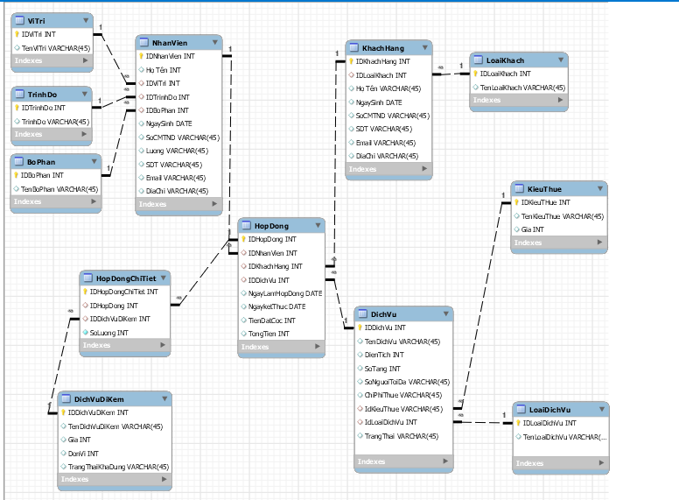

* LoaiKhach lưu trữ thông tin các loại khách hàng
* Bảng NhanVien lưu trữ thông tin của Nhân viên
* Bảng ViTri lưu trữ thông tin vị trí làm tại resort của Nhân viên
* Bảng BoPhan lưu trữ thông tin Nhân viên nào sẽ thuộc phòng ban nào
* Bảng TrinhDo lưu trữ thông tin trình độ của Nhân viên
* Bảng KhachHang lưu trữ thông tin của Khách hàng
* Bảng DichVu lưu trữ thông tin các dịch vụ mà resort cung cấp
* Bảng DichVuDiKem lưu trữ thông tin các dịch vụ đi kèm khi Khách hàng thuê Phòng, Villa, House tại resort
* Bảng HopDong lưu trữ thông tin khách hàng thực hiện thuê dịch vụ tại villa
* Bảng HopDongChiTiet lưu trữ thông tin một khách hàng có thể thuê nhiều dịch vụ đi kèm.

Thực hiện truy vấn theo yêu cầu sau:

1. Thêm mới thông tin cho tất cả các bảng có trong CSDL để có thể thõa mãn các yêu cầu bên dưới.
2. Hiển thị thông tin của tất cả nhân viên có trong hệ thống có tên bắt đầu là **một trong các ký tự “H”, “T” hoặc “K”** và có **tối đa 15 ký tự**.
3. Hiển thị thông tin của tất cả khách hàng có **độ tuổi từ 18 đến 50 tuổi** và có địa chỉ ở **“Đà Nẵng” hoặc “Quảng Trị”**.
4. Đếm xem tương ứng với mỗi khách hàng đã từng đặt phòng bao nhiêu lần. Kết quả hiển thị được s**ắp xếp tăng dần theo số lần đặt phòng** của khách hàng. Chỉ đếm những khách hàng nào có **Tên loại khách hàng là “Diamond”**.
5. Hiển thị **IDKhachHang, HoTen, TenLoaiKhach, IDHopDong, TenDichVu, NgayLamHopDong, NgayKetThuc, TongTien** (*Với TongTien được tính theo công thức như sau: ChiPhiThue + SoLuong*Gia, với SoLuong và Giá là từ bảng DichVuDiKem)* cho tất cả các Khách hàng đã từng đặt phỏng. (**Những Khách hàng nào chưa từng đặt phòng cũng phải hiển thị ra**).
6. Hiển thị **IDDichVu, TenDichVu, DienTich, ChiPhiThue, TenLoaiDichVu** của tất cả các loại Dịch vụ chưa từng được Khách hàng thực hiện đặt từ **quý 1 của năm 2019 (Quý 1 là tháng 1, 2, 3)**.
7. Hiển thị thông tin **IDDichVu, TenDichVu, DienTich, SoNguoiToiDa, ChiPhiThue, TenLoaiDichVu** của tất cả các loại dịch vụ đã từng được Khách hàng đặt phòng **trong năm 2018** nhưng **chưa từng** được Khách hàng **đặt phòng trong năm 2019**.
8. Hiển thị thông tin **HoTenKhachHang** có trong hệ thống, với yêu cầu **HoThenKhachHang không trùng nhau**.

Học viên sử dụng theo 3 cách khác nhau để thực hiện yêu cầu trên

1. Thực hiện thống kê doanh thu theo tháng, nghĩa là tương ứng với mỗi tháng trong năm 2019 thì sẽ có bao nhiêu khách hàng thực hiện đặt phòng.
2. Hiển thị thông tin tương ứng với từng Hợp đồng thì đã sử dụng bao nhiêu Dịch vụ đi kèm. Kết quả hiển thị bao gồm **IDHopDong, NgayLamHopDong, NgayKetthuc, TienDatCoc, SoLuongDichVuDiKem** (*được tính dựa trên việc count các IDHopDongChiTiet)*.
3. Hiển thị thông tin các Dịch vụ đi kèm đã được sử dụng bởi những Khách hàng có **TenLoaiKhachHang là “Diamond” và có địa chỉ là “Vinh” hoặc “Quảng Ngãi”.**
4. Hiển thị thông tin **IDHopDong, TenNhanVien, TenKhachHang, SoDienThoaiKhachHang, TenDichVu, SoLuongDichVuDikem** (được tính dựa trên tổng Hợp đồng chi tiết), TienDatCoc của tất cả các dịch vụ đã từng được khách hàng đặt vào **3 tháng cuối năm 2019 nhưng chưa từng được khách hàng đặt vào 6 tháng đầu năm 2019**.
5. Hiển thị thông tin các Dịch vụ đi kèm được sử dụng nhiều nhất bởi các Khách hàng đã đặt phòng. (*Lưu ý là có thể có nhiều dịch vụ có số lần sử dụng nhiều như nhau).*
6. Hiển thị thông tin tất cả các Dịch vụ đi kèm chỉ mới được sử dụng một lần duy nhất. Thông tin hiển thị bao gồm **IDHopDong, TenLoaiDichVu, TenDichVuDiKem, SoLanSuDung**.
7. Hiển thi thông tin của tất cả nhân viên bao gồm **IDNhanVien, HoTen, TrinhDo, TenBoPhan, SoDienThoai, DiaChi** mới chỉ lập được **tối đa 3 hợp đồng từ năm 2018 đến 2019**.
8. Xóa những Nhân viên chưa từng lập được hợp đồng nào **từ năm 2017 đến năm 2019**.
9. Cập nhật thông tin những khách hàng có **TenLoaiKhachHang từ**  **Platinium lên Diamond**, chỉ cập nhật những khách hàng đã từng đặt phòng với **tổng Tiền thanh toán trong năm 2019 là lớn hơn 10.000.000 VNĐ**.
10. Xóa những khách hàng có hợp đồng **trước năm 2016** (chú ý ràngbuộc giữa các bảng).
11. Cập nhật giá cho các Dịch vụ đi kèm được sử dụng **trên 10 lần trong năm 2019 lên gấp đôi**.
12. Hiển thị thông tin của tất cả các Nhân viên và Khách hàng có trong hệ thống, thông tin hiển thị bao gồm **ID (IDNhanVien, IDKhachHang), HoTen, Email, SoDienThoai, NgaySinh, DiaChi**.

………….HẾT………..